УТВЕРЖДЕН:
Общим собранием акционеров
АО «ИНФА-ОТЕЛЬ» «06» июня 2024 г.
Протокол № б/н от «10» июня 2024 г.

ПРЕДВАРИТЕЛЬНО УТВЕРЖДЕН:
Советом директоров АО «ИНФА-ОТЕЛЬ»
«02» мая 2024 г.
Протокол № б/н от «02» мая 2024 г.

ГОДОВОЙ ОТЧЕТ
Акционерного общества «ИНФА-ОТЕЛЬ»
по результатам работы
за 2023 год

Генеральный директор ________________ | М.А. Ананьев

СОДЕРЖАНИЕ ГОДОВОГО ОТЧЕТА
I. Положение АО "ИНФА-ОТЕЛЬ" в отрасли.
I.1. Общие тенденции развития экономики в целом и отрасли в 2023 году. 3
I.2. Оценка развития гостиничного направления Отеля «Савой» в 2023 году на фоне общеотраслевых тенденций. 5
I.2.1 Сильные стороны или преимущества комплекса: 5
I.2.2 Угрозы: 5
I.2.3 Динамика показателя загрузки 6
I.2.4 Анализ продаж 2023 года в разрезе сегментов 9
II. Отчет Совета Директоров АО «ИНФА-ОТЕЛЬ» о результатах развития Общества по приоритетным направлениям деятельности 11
II.1. Сравнение показателей дохода от продажи номерного фонда Отеля «Савой» за 2019-2023 г.г. 11
II.2. Сравнение основных показателей продаж номерного фонда Отеля «Савой» за 2019-2023 г.г. 11
III. Информация об объеме каждого из энергоресурсов, использованных в отчетном году. 12
IV. Перспективы развития отрасли и АО "ИНФА-ОТЕЛЬ" на 2024 год. 12
V. Отчет о выплате объявленных (начисленных дивидендов по акциям АО "ИНФА-ОТЕЛЬ" 12
VI. Описание основных факторов риска, связанных с деятельностью АО "ИНФА-ОТЕЛЬ" 13
VII. Перечень совершенных АО "ИНФА-ОТЕЛЬ" в отчетном году сделок, признаваемых в соответствии с Федеральным законом "Об акционерных обществах" крупными сделками, а также иных сделок, на совершение которых в соответствии с уставом ОАО "ИНФА-ОТЕЛЬ" распространяется порядок одобрения крупных сделок, с указанием по каждой сделке ее существенных условий и органа управления акционерного общества , принявшего решение о ее одобрении 13
VIII. Перечень совершенных АО "ИНФА-ОТЕЛЬ" в отчетном году сделок, признаваемых в соответствии с Федеральным законом "Об акционерных обществах" сделками, в совершении которых имелась заинтересованность, с указанием по каждой сделке заинтересованного лица (лиц), существенных условий и органа управления акционерного общества, принявшего решение о ее одобрении. 13
IX. Состав совета директоров АО "ИНФА-ОТЕЛЬ 13
X. Сведения о Генеральном директоре АО "ИНФА-ОТЕЛЬ" 14
XI. Критерии определения и размер вознаграждения (компенсации расходов) Генерального директора, и каждого члена совета директоров АО "ИНФА-ОТЕЛЬ" или общий размер вознаграждения (компенсации расходов) всех этих лиц, выплаченного или выплачиваемого по результатам отчетного года 14
XII. Сведения о соблюдении АО "ИНФА-ОТЕЛЬ" Кодекса корпоративного управления. 14
XIII. Сведения оБ УТВЕРЖДЕНИИ ГОДОВОГО ОТЧЕТА ОБЩИМ СОБРАНИЕМ АКЦИОНЕРОВ ОБщЕСТВА, А ТАК ЖЕ ИНАЯ ИНФОРМАЦИЯ ПРЕДУСМОТРЕННАЯ УСТАВОМ ИЛИ ВНУТРЕННИМИ ДОКУМЕНТАМИ ОБЩЕСТВА. 15

Общие тенденции развития экономики в целом и отрасли в 2023 году.
Период с 2020 – 2023 гг. стали существенным испытанием на прочность для гостиничной отрасли экономики в целом. В 2020 году во всем мире разразилась пандемия COVID-19, и, чтобы снизить распространение заболеваемости, многие страны закрыли свои границы. В 2021 году продолжилось действие ограничений по борьбе с коронавирусной инфекцией, в том числе по запрету на въезд и выезд за границу. А в 2022 году ситуация усугубилась введением западными странами санкций против России вследствие проводимой Специальной военной операции на территории Украины.

Из-за сложностей с поездками за рубеж, произошло частичное перераспределение спроса с выездного туризма на внутренний турим, и россияне стали чаще путешествовать внутри страны. Доля курортов России в продажах ряда многопрофильных туроператоров в 2023 году выросла до 20-30%, что позволило ей занять второе место после Турции. Тем не менее, в абсолютных цифрах общий летний турпоток внутри России (включая самостоятельные поездки), как и всегда было ранее, оказался значительно больше зарубежного. По предварительным оценкам, только на массовые пляжные курорты этим летом россияне совершили порядка 14,5 млн поездок.

Цены в 2023 году выросли по всем направлениям, но повышение цен было плавным. Самым дорогим периодом традиционно стала вторая половина июля – август. «В среднем мы наблюдали рост цен на размещение в размере 12–15% по сравнению с 2022 годом, на турпакеты с перелетом – на 15–20%», – сообщают в PEGAS Touristik. В целом, без каких-либо серьезных потрясений, с учетов перераспределения доходов по месяцам, небольшое увеличение доходов номерного фонда в 2023 году видится весьма достижимым.

Средний чек на размещение в Подмосковье (на двоих с питанием в трехзвездочном объекте с развитой инфраструктурой) – 12 000 руб. в сутки.

Стоимость летней авиаперевозки выросла в этом году примерно на 15% по сравнению с прошлым летом. Но важно учитывать, что в 2022 году наблюдалась «ценовая аномалия» – цены были слишком низкими. В феврале-марте прошлого года все российские авиакомпании встали на землю. Для поддержки авиакомпаний правительство выделяло субсидии.

Спрос на путёвки в Москву в 2023 году вырос от 5 до 16%. Об этом сообщает пресс-служба Ассоциации туроператоров России (АТОР). По оценке популярных туроператоров, было отмечено, что Москва входит в пятёрку самых востребованных направлений в России.

Увеличение доходной части номерного фонда на 2023 год при сегодняшней крайне нестабильной ситуации в мире представляется возможным при перераспределении доходов по месяцам при незначительном увеличении средней цены.

До начала СВО с конца 2021 по февраль 2022 года были очень продуктивными, что вряд ли можно ожидать на том же уровне в 2023 году.

Несмотря на то, что ситуация немного улучшилась после окончания частичной мобилизации, увеличение доходов скорее можно ожидать в третьем и четвертом квартале 2023 года. Как показывает аналитика гостиниц люксового сегмента за последние полгода, загрузка этого сегмента рынка составляет от 5 до 25 процентов, что приводит к ценовым подвижкам в сторону снижения. Ряд гостиниц уже понизили цены до 50% от уровня прошлого года. Наша ценовая стратегия остается, с учетом состояния номерного фонда, умеренно агрессивной, что позволяет нам держать неплохую загрузку при средней цене, достаточной для выполнения плана.

Кроме того, после ухода всех западных ОТА с российского рынка (booking.com, Expedia, Agoda, HRS) значительно перераспределились сегменты рынка. Несмотря на появление новых игроков, доля ОТА значительно сократилась по сравнению с 2021 годом. Как результат, значительно возрос объем бронирований через сайт гостиницы (сегменты WEB (открытые цены) и WLR (промо пакеты)), что может быть продолжено в 2023 году.

В целом, без каких-либо серьезных потрясений, с учетов перераспределения доходов по месяцам, небольшое увеличение доходов номерного фонда в 2023 году видится весьма достижимым.

Основной принцип – сохранить загрузку и среднюю цену продажи номеров (АДР) не ниже уровня 2022 года.

В прошедшем 2023 году туристическая индустрия столицы вновь порадовала новыми достижениями, несмотря на экономические ограничения. Москву посетили порядка 24,5 миллиона гостей, что подтверждает стабильный интерес к этому городу. Объем туристического сектора достиг 1,3 триллиона рублей, превысив уровни 2019 года. Официальное заявление от мэра и правительства Москвы подтверждает, что доля делового туризма на внутреннем рынке остается на уровне 20%, причем число деловых поездок в 2023 году увеличилось на 28% по сравнению с предыдущим годом.

В прошедшем году Москва стала центром для трех крупных туристических конференций. В этих мероприятиях приняли участие более тысячи представителей российской и зарубежной индустрии гостеприимства, организаторы выставочных событий, эксперты в различных областях туризма. Значительное количество туристов из зарубежных стран – 2,3 миллиона – посетили Москву, где Китай стал лидером среди стран дальнего зарубежья. Среди других популярных стран в списке оказались Турция, Индия и Иран. Международный туризм продолжает развиваться, превышая даже уровень до пандемии COVID-19. Отмечается, что посетители из стран, таких как ОАЭ, Кувейт и Катар, установили предпандемийные рекорды посещений города.

Особую привлекательность Москва приобретает во время различных фестивалей. Например, в прошлом году в праздничные зимние дни в столицу прибыли 4,3 миллиона гостей, что почти вдвое больше, чем годом ранее. Спрос на гостиничные номера был столь высок, что в центральных районах загруженность составила 90-100% в дни 3, 4 и 5 января.

Вместе с жителями Москвы гости столицы наслаждались организованными мероприятиями фестивалей «Путешествие в Рождество» и «Усадьбы Москвы. Зима». Более 337 тысяч человек посетили последний фестиваль, который предложил разнообразную образовательно-развлекательную программу, включая музыкальные медиаисследования, совмещающие стили дворянских балов с современной электронной музыкой и световыми шоу.

Одним из ключевых событий года в сфере туризма стала первая международная конференция по деловому туризму - Meet Global MICE Congress, прошедшая в Москве и собравшая профессионалов из 14 стран. Всего в мероприятии приняли участие 67 делегатов из разных уголков мира, включая Индию, Китай, страны Ближнего Востока, СНГ и Юго-Восточной Азии.

Благодаря развитой инфраструктуре и оригинальным проектам, Москва присвоила статус "Столицы детского туризма - 2024". Результаты опроса показали, что четверть путешественников из 10 регионов посещают Москву специально для того, чтобы познакомить своих детей с культурным наследием столицы.

1.2. Оценка развития гостиничного направления Отеля «Савой» в 2023 году на фоне общеотраслевых тенденций.

. Сильные стороны или преимущества комплекса:
- Местоположение отеля в историческом центре Москвы, где сосредоточены правительственные, финансовые и культурные учреждения, является магнитом как для туристов, так и для бизнесменов. В этом контексте благоприятное расположение Отеля "Савой" в сердце столицы играет ключевую роль, являясь одним из определяющих факторов его успеха.
- Введена новая система лояльности для постоянных гостей
- Полная реструктуризация отдела (отказ от ночных менеджеров, введение супервайзеров, присоединение отдела бронирования), что привело к улучшению работы службы и к большему положительных отзывов от гостей
- Проведено полное обновление мягкой мебели и матрасов в номерном фонде (первый номер -317);
- Внедрение системы скидок и лояльности (Fidelio)
- Проведена структурная оптимизация в департаментах Службы приема и размещения, Бухгалтерия
- Восстановлены контакты и привлечены новые туристские компании, повысившие доходность Отеля почти в 3.2 раза по B2B сегментам
- Улучшение коммуникации со странами Востока
- Запуск разлчных проектов по улучшение качества работы на гостиничных предприятиях от Комитета по туризму.
- Интерес отечественных блогеров и их аудитории к внутреннему туризму. Возможность повысить число лояльных гостей и узнаваемость в среде целевой аудитории
- Введены в работу более лояльные условия на бронирования для тур компаний и организаций в корпоративном сегменте, при этом являясь выгодной стратегией для Отеля с другой стороны, нацеленная на увеличение доходности.

Угрозы:
- Открытие новых отелей в Москве под управлением локальных и восточных компаний, с более качественным номерным фондом и лояльной системой управления персоналом
- Переход большого числа сотрудников в другие отели, кадровый голод в действующих гостиницах и в Отеле «Савой» в том числе
- Отказ от туризма в виду следующих причин: повышение стоимости жизни (45%); цены на топливо (13%); неспокойная мировая обстановка (12%); цены на энергоносители (10%); хаос в аэропортах (4%); другие причины (16%) [данные с https://travel.rambler.ru/news/49742363-chto-budet-s-turizmom-v-2023-godu/]
- Регулярное введение санкций на банки-партеров со стороны организаций, регулирующих банковскую деятельность, ввиду текущей внешней политики
- Увеличение стоимости авиа- и жд-перевозок
- Консолидация действующих турагентов в сеть крупных туроператоров и туркомпаний, что может привести к массовому слиянию в единичные, но крупные турорганизации. Невозможность диверсифицировать турпоток может привести к проблемам в прогнозировании и потоку гостей. Важно иметь возможность диверсифицировать каналы продаж, чтобы гости приходили из разных источников.
- Нестабильная экономическая и политическая ситуация в стране, хаотичность волнений в социуме.

Динамика показателя загрузки

В результате, общий рост загрузки в течение всего 2023 г., составил 71%, что на 19,8 пунктов (+38,7%) выше среднегодового показателя прошлого года. Среди конкурентных наборов Отель занял 3 место. Намного выше отелей уровня Luxury & Upper Upscale, при этом немного ниже Moscow Luxury.

Показатель загрузки Отелей групп сравнения в 2023 г.

Табл. 1. Загрузка отелей Москвы в 2023 году по сравнению с 2022 годом.

Показатель ADR Отелей группы сравнения в 2023 г.

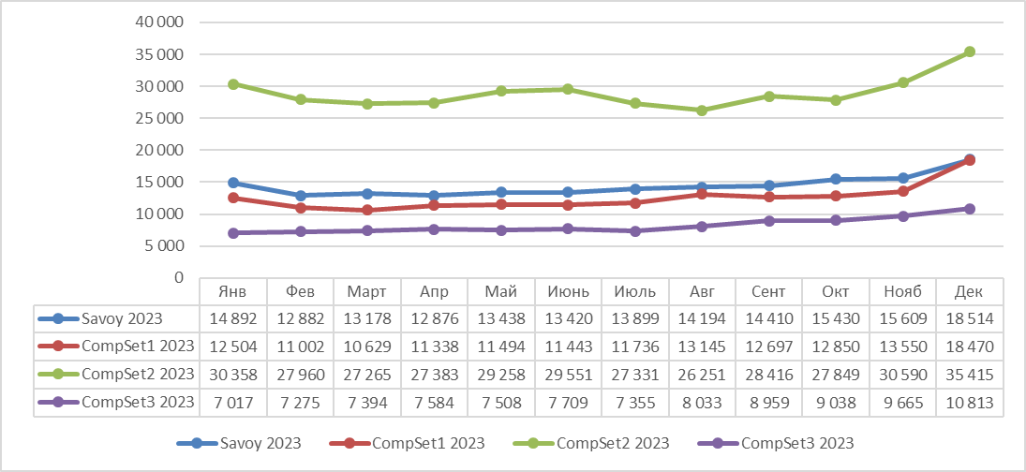
Табл.2. ADR отелей Москвы в 2023 году по сравнению с 2022 годом.

Таким образом, средний по отчетному году показатель ADR отеля составил 14 530 руб., что на 1 063 руб. (7,9%) выше показателя прошлого года. Среди конкурентных наборов Отель уступил только отелям уровня Luxury & Upper Upscale (Метрополь (134 номера), Ararat Park Hyatt Moscow (205 номеров), Lotte Moscow (300 номеров), The Carlton Moscow (332 номера), Four Seasons Moscow (180 номеров).Динамика показателя RevPar
В целом, за 2023 год показатель RevPar Савоя составил 10 318 руб., что на 2 797 руб. или 37,2% выше показателя прошлого года. Для конкурентного окружения №№ 1 и 3 этот показатель и его отклонения относительно прошлого года вышли на уровень соответственно 9 321 руб., что выше на 4 358 (88%) и 6 504 (+1 808 /+39%) уровня прошлого года.
Показатель RevPar Отелей группы сравнения в 2023г.
Таким образом, по итогам года, по показателю доходности Отель Савой на второй позиции, уступая только отелям уровня Luxury & Upper Upscale.

Табл.3. RevPar отелей Москвы в 2023 году по сравнению с 2022 годом.

Анализ продаж 2023 года в разрезе сегментов

Распределение доходов по сегментам по сравнению с 2022 годом претерпело некоторые изменения по всем сегментам рынка, в связи с оживлением в стране внутреннего туризма:
По 2023 году:
- Существенно на 1,8 пункта (+62%) выросла доля туристического сегмента при одновременном росте средней цены, которое составило +19,6% (+2 178 руб.);
- Одновременно наблюдалось падение доли корпоративного сегмента на 0,31 пункта (-8,61%) при снижении средней цены на 0,3% (-34 руб.);
- Доля сегмента индивидуальных бронирований (тел., факс) практически на уровне 2022 года, при росте средней цены на 4,9% (+674 руб.);
- Сильно упала доля бронирований через электронные каналы на 6,6 пункта (-22,58%), при росте ADR на 11,8% (1 543 руб.);
- бронирования через Web-site сильно увеличилось на 6,42 пункта (на 35%) при росте средней цены на 8% (+1 090 руб.)

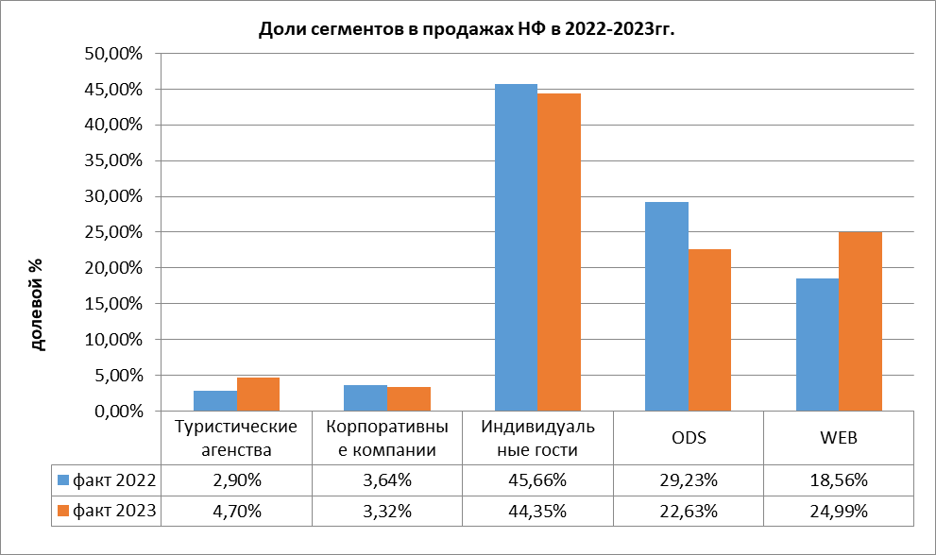

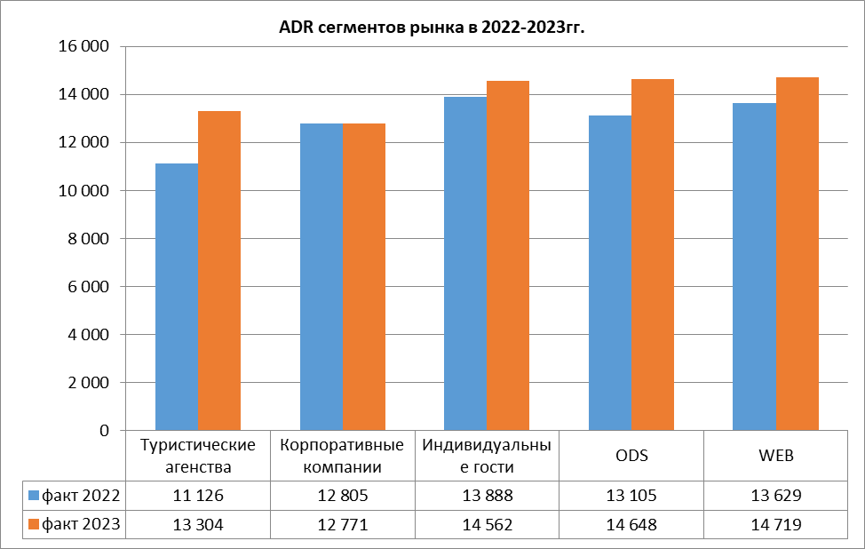

Табл. № 4 ОСНОВНЫЕ СТРАНЫ-ПОСТАВЩИКИ В 2023 г.

№ п/п | Название | 2023 | 2023 | № п/п | Название | 2022 | 2022
№ п/п | Название | н/н | Доход | № п/п | Название | н/н | Доход
1 | Россия | 8 682 | 123 759 468 | 1 | Россия | 5 484 | 73 851 982
2 | ОАЭ | 1 012 | 14 422 285 | 2 | Белоруссия | 110 | 1 481 349
3 | Казахстан | 233 | 3 318 356 | 3 | ОАЭ | 71 | 956 143
4 | Белоруссия | 219 | 3 123 819 | 4 | Армения | 56 | 754 141
5 | Турция | 139 | 1 975 450 | 5 | Узбекистан | 55 | 740 675
6 | Иран | 138 | 1975 400 | 6 | Казахстан | 54 | 727 208
7 | США | 128 | 1 835 225 | 7 | Франция | 54 | 727 208
8 | Индия | 103 | 1 472 242 | 8 | Великобритания | 43 | 579 073
9 | Украина | 68 | 981 591 | 9 | Украина | 43 | 579 073
10 | Эстония | 67 | 958 125 | 10 | США | 38 | 511 739
Всего |  | 17 365 | 247 533 191 | Всего |  | 12 527 | 168 698 720

- Отчет Совета Директоров АО «Инфа-Отель» о результатах развития Общества по приоритетным направлениям деятельности
В 2023 году основными направлениями деятельности АО «ИНФА-ОТЕЛЬ» остаются гостиничные услуги (86,9 % от валового дохода). Дополнительными источниками дохода являются: доход от завтраков (1,8%) направления сдачи в аренду нежилого фонда (7,5%), оказание бытовых услуг (прачечная/химчистка) 0,54% от валового дохода).
Основные коды ОКВЭД согласно общероссийского классификатора видов экономической деятельности ОК 029-2014 (КДЕС Ред. 2): 55.10, 56.10.1, 56.30, 93.01, 93.02, 93.04, 70.2, 71.33.1.
  - Сравнение показателей дохода от продажи номерного фонда Отеля «Савой» за 2019-2023 гг.
Год сравнения | 2019 | 2020 | 2021 | 2022 | 2023
Январь | 13 026 | 12 946 | 10 902 | 17 949 | 16 687
Февраль | 12 459 | 11 385 | 10 188 | 16 808 | 14 952
Март | 14 634 | 5 689 | 13 635 | 15 276 | 16 025
Апрель | 18 774 | 0 | 15 944 | 17 600 | 17 602
Май | 19 384 | 0 | 17 600 | 10 499 | 15 719
Июнь | 22 341 | 0 | 17 330 | 10 668 | 19 620
Июль | 20 387 | 3 432 | 12 192 | 14 438 | 20 678
Август | 21 118 | 7 958 | 18 218 | 14 787 | 23 813
Сентябрь | 22 377 | 8 771 | 20 622 | 15 889 | 22 165
Октябрь | 21 073 | 6 802 | 20 226 | 11 333 | 23 304
Ноябрь | 15 106 | 6 987 | 15 324 | 16 195 | 24 666
Декабрь | 20 033 | 10 383 | 24 080 | 19 544 | 32 303
ВСЕГО: | 220 711 | 74 353 | 196 262 | 168 699 | 247 533
  - Сравнение основных показателей продаж номерного фонда Отеля «Савой» за 2019-2023 гг.
 | Процент загрузки |  |  |  |  | Средняя цена в рублях, вкл. завтрак и НДС
Месяц | 2019г | 2020г. | 2021г. | 2022г. | 2023г. | 2019г | 2020г. | 2021г. | 2022г. | 2023г.
Январь | 54,79 | 53,44 | 53,44 | 67,21 | 55,3 | 11202 | 11663 | 9 822 | 12 857 | 14 892
Февраль | 59,49 | 55,33 | 65,62 | 70,58 | 63,3 | 11164 | 10591 | 8 277 | 12 695 | 12 882
Март | 67,26 | 30,04 | 71,45 | 38,23 | 59,7 | 10475 | 9117 | 9 188 | 13 929 | 13 178
Апрель | 79,75 | 0 | 77,71 | 33,13 | 69,2 | 11712 | 0 | 10 208 | 14 311 | 12 876
Май | 80,26 | 0 | 81,22 | 33,75 | 57,3 | 11628 | 0 | 10 433 | 14 977 | 13 438
Июнь | 93,93 | 0 | 73,13 | 39,65 | 74,2 | 11833 | 0 | 11 017 | 13 385 | 13 420
Июль | 90,27 | 26,58 | 56,67 | 49,59 | 72,9 | 10873 | 7412 | 10 358 | 14 017 | 13 899
Август | 93,60 | 51,85 | 85,12 | 53,35 | 82,3 | 10863 | 7389 | 10 304 | 13 346 | 14 194
Сентябрь | 88,11 | 53,83 | 87,06 | 56,52 | 77,9 | 12635 | 8106 | 11 784 | 13 987 | 14 410
Октябрь | 80,84 | 38,85 | 78,72 | 41,21 | 74,1 | 12551 | 8429 | 12 370 | 13 239 | 15 430
Ноябрь | 67,66 | 45,02 | 60,95 | 65,37 | 80,3 | 11107 | 7720 | 12 509 | 12 325 | 15 609
Декабрь | 86,28 | 58,16 | 87,34 | 67,65 | 85,4 | 11179 | 8595 | 13 275 | 13 911 | 18 514
Среднее знач. | 78.63 | 34,53 | 73,67 | 51,22 | 71,0 | 11477 | 8 904 | 10 894 | 13 467 | 14 530

Информация об объеме каждого из энергоресурсов, использованных в отчетном году.
Вид энергетического ресурса | Объём потребления в натуральном выражении | Единица измерения | Объём потребления, тыс. руб.
Тепловая энергия | 1 973,5 | Гкал | 3 729,9
Электрическая энергия | 526,3 | Тыс. Квт/час | 3 625,9
Иные виды энергетических ресурсов, помимо указанных в таблице, в отчетном году не использовались.

Перспективы развития отрасли и АО "ИНФА-ОТЕЛЬ" на 2024 год.

1. Общая часть
Существующие логистические и финансовые ограничения окажут существенное влияние на динамику въездного потока в РФ.

Ключевой задачей на 2024 год является сохранение загрузки при удержании конкурентоспособной цены. Основной упор планируется на внутренний и въездной туризм, привлечение индивидуальных путешественников. Стоит отметить, что начавшая работать в России с 1 августа система электронных виз привела к росту бронирований гостиниц интуристами на 25% по сравнению с предыдущим месяцем и на 40% год к году. Смягчение визовой политики привлекает туристов не только из Индии, Ирана, Турции и Китая, но даже из европейских стран, пишет «Коммерсант».

Также Генконсул РФ в китайском городе Шэньян Сергей Черненко заявил: «Спрос на туристические поездки в Россию среди граждан Китая достиг доковидных значений, среди популярных направлений – Москва, Санкт-Петербург и Сочи.»

VI. Риски, которые могут существенно повлиять на снижение загрузки и/или средней цены в 2024 г.
    - Серьезное сокращение туристического потока в связи с геополитической ситуации в мире, распространением коронавирусной инфекции, и закрытием мировых границ.
    - Колебания курса Евро и доллара США. Гостиничный бизнес делает ставку на внутренний туризм, а с учетом колебаний курса валюты, покупательская способность снижается
    - российские ОТА, почувствовав монополию на рынке, подняли процент комиссии от 15% до 30%, хотя в 2022 году она составляла 10%. В свою очередь, пропорционально повысить цены отельеры не могут из-за отсутствия роста доходов гостей
    - В связи с реноваций отелей конкурентов, демпингом цен и значительным сокращением бронирований гостиниц, предложение превышает спрос, поэтому отели борются за одного и того же клиента.

Отчет о выплате объявленных (начисленных дивидендов по акциям АО "ИНФА-ОТЕЛЬ"
На существующем этапе развития основной деятельности дивидендная политика общества предусматривает, что вся прибыль остается в распоряжении общества в качестве нераспределенной прибыли прошлых лет/направляется на погашение убытков прошлых лет, однако в среднесрочной перспективе не исключено, что акционеры пересмотрят дивидендную политику.
По результатам предыдущего финансового года (2022) дивиденды акционерам не выплачивались.
Рекомендации по распределению прибыли (в том числе по выплате (объявлению) дивидендов) и убытков Общества по результатам 2023 финансового года
Отчет по прибыли и убыткам:
- Чистая прибыль за 2023 год составила 62 214 тыс. руб. (Шестьдесят две тысячи двести четырнадцать) тыс. рублей.
- Описание основных факторов риска, связанных с деятельностью АО "ИНФА-ОТЕЛЬ"
Одними из основных факторов риска, которые могут повлиять на деятельность общества, являются:
- Усугубление экономического кризиса, падение спроса, обострение конкуренции и демпинг цен отелей конкурентов;
- Ухудшение внешнеполитической обстановки:
- Отсутствие серьезной инвестиционной программы, направленной на реновацию Отеля и развитие его инфраструктуры;
- Длительная интенсивная эксплуатация номерного фонда без перерывов на реконструкцию/капитальный ремонт, моральный и физический износ оборудования, мебели и инвентаря;
- Низкобюджетный маркетинг, экономия на коммерческом бюджете, в том числе на программах продвижения и внедрения цифровых технологий.
- Активное открытие в течение последних лет и в ближайшем будущем новых современных отелей в непосредственной близости от «Савоя» с просторными номерами и самым современным техническим оснащением.
- Приход мощных международных сетей на рынок столичных гостиничных услуг, диктующих свои правила игры и устанавливающих демпинговые цены на период раскрутки отеля.
- Осознавая наличие вышеперечисленных рисков, общество предпринимает все зависящие от него усилия для минимизации потенциального влияния рисков и для снижения вероятности их реализации.
Осознавая наличие вышеперечисленных рисков, общество предпринимает все зависящие от него усилия для минимизации потенциального влияния рисков и для снижения вероятности их реализации.

VI. Описание основных факторов риска, связанных с деятельностью АО "ИНФА-ОТЕЛЬ"

Перечень совершенных АО "ИНФА-ОТЕЛЬ" в отчетном году сделок, признаваемых в соответствии с Федеральным законом "Об акционерных обществах" крупными сделками, а также иных сделок, на совершение которых в соответствии с уставом АО "ИНФА-ОТЕЛЬ" распространяется порядок одобрения крупных сделок, с указанием по каждой сделке ее существенных условий и органа управления акционерного общества, принявшего решение о ее одобрении
АО «ИНФА-ОТЕЛЬ» в течение отчетного 2023 года крупных сделок не совершало.

Перечень совершенных АО "ИНФА-ОТЕЛЬ" в отчетном году сделок, признаваемых в соответствии с Федеральным законом "Об акционерных обществах" сделками, в совершении которых имелась заинтересованность, с указанием по каждой сделке заинтересованного лица (лиц), существенных условий и органа управления акционерного общества, принявшего решение о ее одобрении.
АО «ИНФА-ОТЕЛЬ» в течение отчетного 2023 года сделок, в совершении которых имеется заинтересованность, не совершало.

Состав совета директоров АО "ИНФА-ОТЕЛЬ
08.06.2023 г. на годовом Общем собрании акционеров АО "ИНФА-ОТЕЛЬ" было принято решение об избрании Совета директоров АО "ИНФА-ОТЕЛЬ" в следующем составе:
ФИО | Год  рождения | Образование | Доля участия  в уставном капитале Общества | Доля принадле-жащих обыкновенных акций Общества | Основное место работы
Гущин  Юрий Николаевич | 1944 | Высшее | 0 | 0 | Вице-президент ООО «Холдинговая компания «ГУТА»
Петров  Алексей Юрьевич | 1971 | Высшее | 0 | 0 | Вице-президент, директор департамента ООО «Холдинговая компания «ГУТА»
Славов  Валерий Анатольевич | 1973 | Высшее | 0 | 0 | Заместитель председателя правления по финансам ООО «Холдинговая компания ГУТА»
Харин  Алексей Анатольевич | 1961 | Высшее | 0 | 0 | Президент ООО «Холдинговая компания «ГУТА»
Петров  Александр Юрьевич | 1964 | Высшее | 0 | 0 | Старший вице-президент ООО «Холдинговая компания «ГУТА»
Хлебников  Юрий Юрьевич | 1987 | Высшее | 0 | 0 | Заместитель первого вице-президента ООО «Холдинговая компания «ГУТА»
Изменений в составе Совета директоров Общества в течение 2023 не было.
В течение отчетного года члены Совета директоров не совершали сделки по приобретению или отчуждению акций Общества.

Сведения о Генеральном директоре АО «ИНФА-ОТЕЛЬ»

В соответствии с Уставом АО «ИНФА-ОТЕЛЬ», полномочия единоличного исполнительного органа осуществляет Генеральный директор, который назначается на должность решением Совета директоров Общества. Образование в Обществе коллегиального исполнительного органа Уставом АО «ИНФА-ОТЕЛЬ» не предусмотрено.
Решением Совета директоров ОАО «ИНФА-ОТЕЛЬ» с 10.06.2016 г. на должность Генерального директора ОАО «ИНФА-ОТЕЛЬ» был назначен Михалицын Вадим Геннадьевич.
31.03.2023 г. решением Совета директоров АО «ИНФА-ОТЕЛЬ» Михалицын Вадим Геннадьевич был освобождён от занимаемой должности Генерального директора АО «ИНФА-ОТЕЛЬ».
Год рождения: 1978.
Образование: высшее.
Основное место работы: Генеральный директор АО «ИНФА-ОТЕЛЬ».
Доля участия в уставном капитале Общества- 0%.
Доля принадлежащих обыкновенных акций Общества - 0%.
В течение отчетного года Михалицын Вадим Геннадьевич не совершал сделки по приобретению или отчуждению акций Общества.
С 01.04.2023 г. решением Совета директоров АО «ИНФА-ОТЕЛЬ» на должность Генерального директора АО «ИНФА-ОТЕЛЬ» был назначен Ананьев Максим Алексеевич.
Год рождения: 1984.
Образование: высшее.
Ранее занимаемая должность в Обществе: 1-й заместитель Генерального директора АО «ИНФА-ОТЕЛЬ».
Основное место работы: Генеральный директор АО «ИНФА-ОТЕЛЬ».
Доля участия в уставном капитале Общества- 0%.
Доля принадлежащих обыкновенных акций Общества - 0%.
В течение отчетного года Ананьев Максим Алексеевич не совершал сделки по приобретению или отчуждению акций Общества.

Критерии определения и размер вознаграждения (компенсации расходов) Генерального директора, и каждого члена совета директоров АО "ИНФА-ОТЕЛЬ" или общий размер вознаграждения (компенсации расходов) всех этих лиц, выплаченного или выплачиваемого по результатам отчетного года
В настоящее время Общество не практикует выплату вознаграждений членам Совета директоров, хотя в дальнейшем такие выплаты не исключаются.
Единственными членами органов управления общества, которые в течение 2023 года получали вознаграждения за выполнение управленческих функций, являются:
- Генеральный директор АО «ИНФА-ОТЕЛЬ».
Вознаграждение единоличного исполнительного органа (Генерального директора) определяется как фиксированная сумма (ежемесячный оклад) в соответствии с действующим трудовым договором.
Информация в настоящем разделе годового отчета приведена с учетом требований соблюдения законодательства о персональных данных.

Сведения о соблюдении АО "ИНФА-ОТЕЛЬ" Кодекса корпоративного управления.

Обществом официально не утвержден Кодекс корпоративного управления или иной аналогичный документ, однако Общество обеспечивает акционерам все возможности по участию в управлении Обществом и ознакомлению с информацией о деятельности Общества в соответствии с Федеральным законом "Об акционерных обществах", Федеральным законом "О рынке ценных бумаг" и нормативными правовыми актами федерального органа исполнительной власти по рынку ценных бумаг.
Основным принципом построения Обществом взаимоотношений с акционерами и инвесторами является разумный баланс интересов Общества как хозяйствующего субъекта и как акционерного общества, заинтересованного в защите прав и законных интересов своих акционеров.
Акционеры Общества обеспечены надежными и эффективными способами учета прав собственности на акции.
Акционеры имеют право участвовать в управлении Обществом путем принятия решений по наиболее важным вопросам деятельности Общества на общем собрании акционеров.
Акционеры имеют право на регулярное и своевременное получение полной и достоверной информации об Обществе.
Акционеры не злоупотребляют предоставленными им правами.
Сложившаяся практика в Обществе обеспечивает равное отношение ко всем акционерам. Все акционеры имеют возможность получать эффективную защиту в случае нарушения их прав.
Генеральный директор Общества действует в соответствии с Уставом, в строгом соответствии с действующим законодательством РФ, в том числе и в соответствии с Федеральным законом № 208-ФЗ «Об акционерных обществах».
В Обществе осуществляется контроль за использованием конфиденциальной информацией.
Информационная политика Общества обеспечивает возможность доступа акционеров к информации об Обществе.
Акционеры имеют возможность получать полную достоверную информацию, в том числе о финансовом положении Общества, результатах его деятельности, об управлении Обществом.
Органы управления Общества содействуют заинтересованности работников Общества в эффективной работе Общества.

Сведения об утверждении годового отчета общим собранием акционеров Общества, а также иная информация, предусмотренная Уставом или внутренним документом Общества.

Годовой отчет Общества за 2023 год предварительно утвержден «02» мая 2024 г. Советом директоров Общества (Протокол б/н от «02» мая 2024 г.), утвержден «06» июня 2024 г. Годовым общим собранием акционеров Общества (Протокол б/н от «10» июня 2024 г.).
Иная информация, подлежащая включению в годовой отчет о деятельности Общества, Уставом Общества и иными внутренними документами Общества не предусмотрена.

